Тема: Які винаходи нам підказала природа.
Мета: розширити уявлення учнів про винахідницьку діяльність від найдавніших часів до сьогодення;
Розвивати творчі здібності, навички спільної роботи;
Виховувати інтерес до довкілля, прагнення до знань, допитливість.
Обладнання: підручник, ілюстрований матеріал до теми уроку.
Тип уроку: узагальнення і систематизації знань
Хід уроку
Організаційна частина
І. Привітання
Доброго ранку,
Доброго дня!
Хай плещуть долоньки,
Тупають ніжки,
Працюють голівки
Та сяють усмішки.
Доброго ранку,
Доброго дня!
Бажаєте ви,
Бажаю вам я!
1.2. Вправа “Мікрофон”
( Учні називають предмети, які винайшли люди для власного комфорту)
Винахідник – людина, яка придумала якусь нову річ. Також він поліпшує, удосконалює те, що вже є.
ІІ. Основна частина
- Звідки і коли взялися всі ці речі, що нас оточують?
- Хто їх придумав?
- Що спонукало людей до винахідництва?
- Чи могли б ми обійтися без цих речей?
ІІІ. Робота над темою дня
- Скільки людина живе на Землі, стільки вона творить: пізнає світ і винаходить нові пристрої або матеріали, створює картини і предмети побуту, пише вірші й музику.
Історія людства тісно пов’язана з історією винаходів. Деякі винаходи повністю змінили життя людини у суспільстві, наприклад: добування вогню, розвиток землеробства, будування та облаштування свого житла.
3.1. Вправа “Естафета”
- Учні по черзі називають предмети побуту, які винайшли люди для власного комфорту та зручності).
3.2. Проблемне питання
- Чи є різниця між відкриттям та винаходом?
- Яка?
Відкриття – те, що стало відомим у наслідок досліджень.
Винахід – те, що винайдено, зовсім нове, невідоме до цього.
3.3. Гра “Прихована картина”
Як люди жили без цих речей?

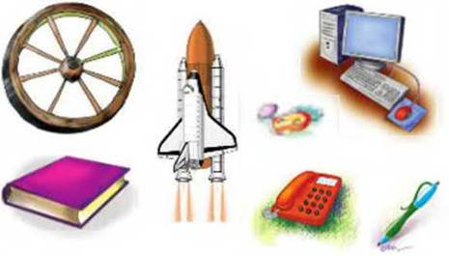
3.4.Гра “Мозковий штурм”
- Як з’являються винаходи?
- Хто їх здійснює?
- Де беруться ідеї винаходів?
Природі відомо все, вона мудра, раціональна та винахідлива. Ось чому науковці та інженери з сього світу намагаються відтворити її дивовижні ідеї у своїх лабораторіях. Багато винаходів, якими ми звами користуємося, винахідники підгледіли сааме в природі. Невірите? Давайте переконаємось.
Природа – винахідник

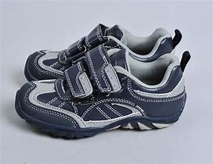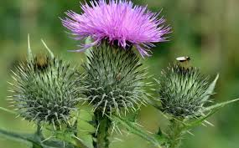

Застібка - липучка – щоденний і звичний для кожного аксесуар. Однак, з’явився він лише після того, як швейцарський інженер помітив, що колючки рослин, таких як будяк, влаштовані так, щоб чіплятися за одяг сотнями малесеньких гачечків. Він відтворив цей ефект гачків і так на світ з’явився двохсторонній матеріал- липучка.

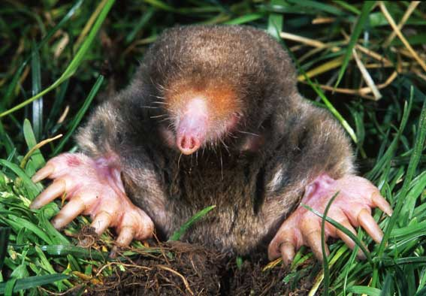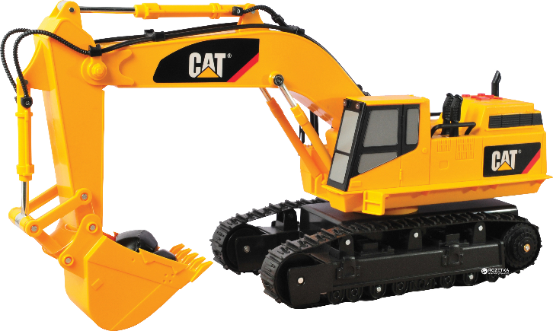

У ковша екскаватора є зубці, бо якщо ґрунт щільний, копати його важко, а зубці допомагають зробити його м’якшим. Таке саме призначення і в кігтів крота. І ківш екскаватора, і кротова лапа широкі. Завдяки цьому в них можна набрати багато землі.

Як ви вважаєте, хто підказав людині ідею підводного човна?

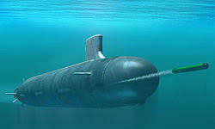
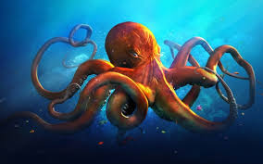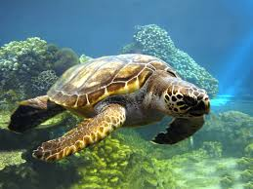
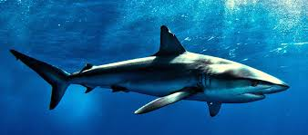

Як ви вважаєте, хто надихнув людину на створення риболовної сітки?

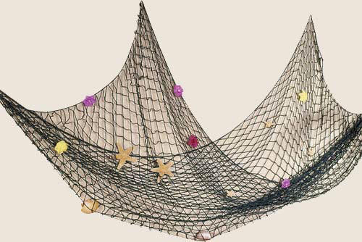
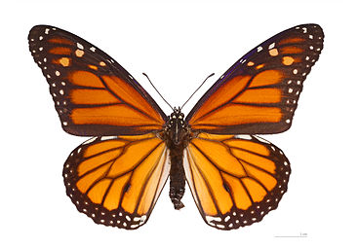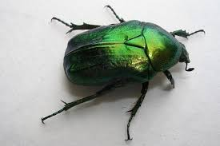
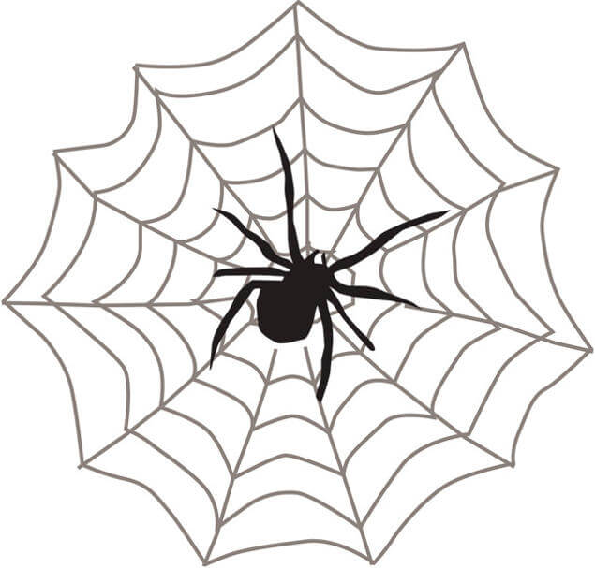

Як ви вважаєте, в кого людина запозичила ідею створення гелікоптера?

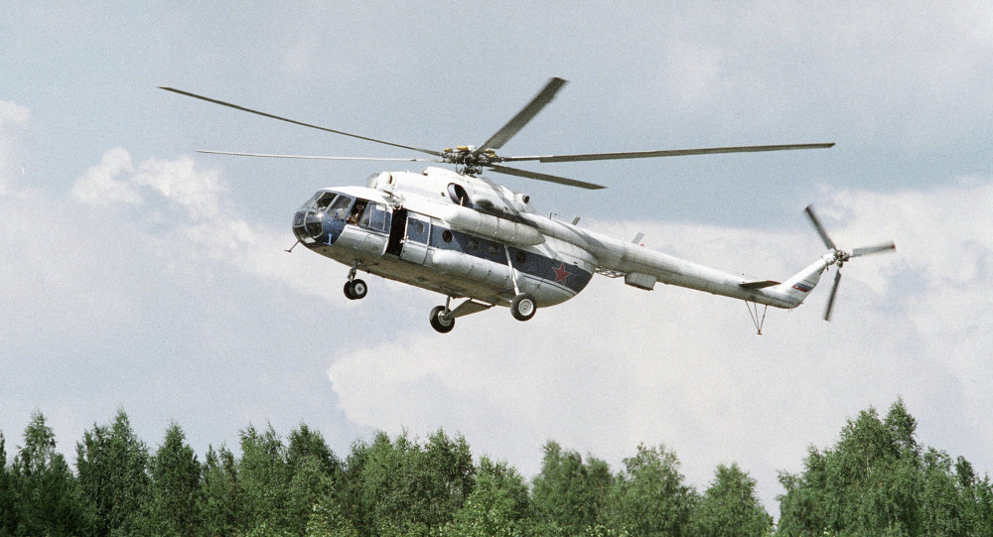

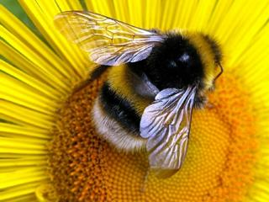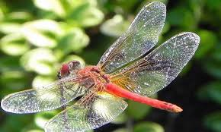
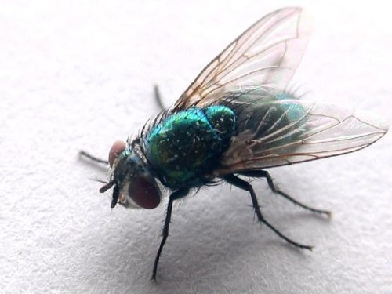

Як ви вважаєте, яка комаха допомогла людині винайти шприц?

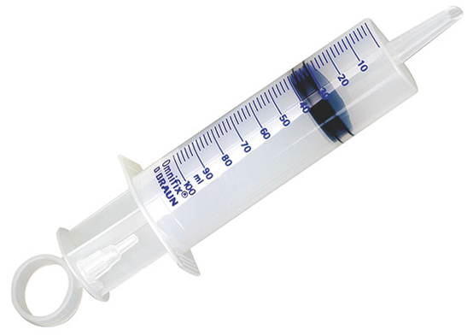
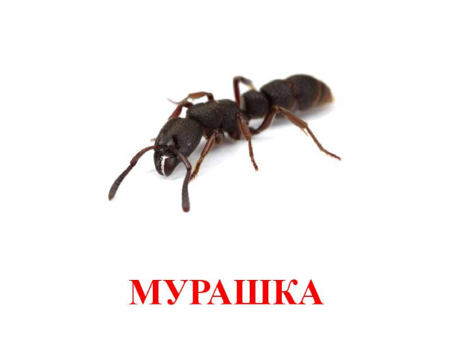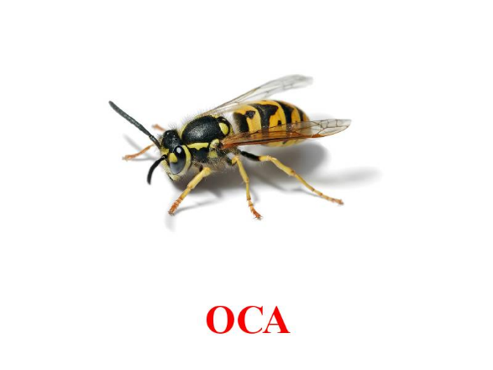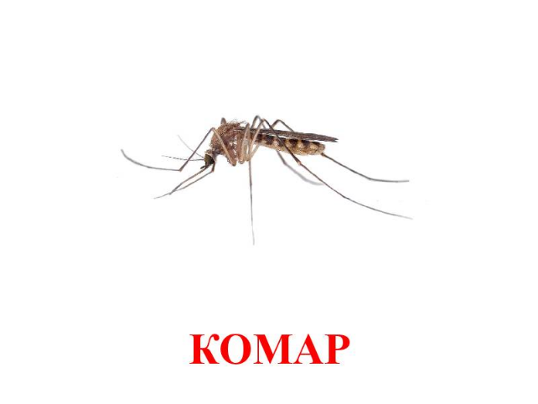

Як ви вважаєте, де людина «підгледіла» ідею застібки - блискавки?

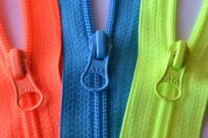



3.5. Фізкультхвилинка
Хмарка сонечко закрила,
(закрити обличчя руками)
Слізки срібні зронила.
Ми ті слізки пошукаєм, (присідання)
У травичці позбираєм.
Пострибаєм, як зайчата,
(стрибки)
Політаєм, як пташата,
(помахи руками, як крилами)
Потанцюємо ще трішки,
(танцювальні рухи)
Щоб спочили ручки, ніжки.
Всі веселі? От чудово!
А тепер до праці знову.

ІV. Заключна частина
4.1. Вправа “Фантазери”
- Як ви вважаєте, чи все вже у світі винайдено до нас?
- Як ви вважаєте, які винаходи потрібні людству?
- Що хотіли б винайти ви?
- Які предмети, на вашу думку, вкрай необхідні у школі, а їх ще не створено?
- Пофантазуйте, який вигляд вони повинні мати.
- Намалюй, або зконструюй за допомогою лего.

